Nombre y apellido: Clase:

Comprensión oral:

Verónica: “EL Día de Muertos en México”

Nota: /20 Comentario del profesor:

URL : https://audio-lingua.ac-versailles.fr/spip.php?article1726
descargar : https://audio-lingua.ac-versailles.fr/IMG/mp3/Burlarse_de_la_Muerte.mp3
Escucha y completa el texto con huecos:

En México festejamos el 2 de noviembre lo que se llama el Día de Muertos, es una ocasión de __________________ en la muerte. Entonces hay una serie de cosas tipo por ejemplo como ____________ que las ponen siempre, las decoran siempre de colores muy muy muy ____________que son brillantes por ejemplo. Entonces, las _______________de Charros* por ejemplo, las disfracen de policías las disfrazan de todas las cosas que haya posibles. Una de ellas es la ____________** que es, que quiere decir la __________________. Entonces ponen una calavera y la visten de manera muy muy _____________ pero al mismo tiempo es como una _______________ hacia la formalidad que vemos nosotros en la muerte. Generalmente la muerte es algo _____________, es algo ________________ es algo místico o es algo que está fuera de nosotros. Entonces la tradición es la de _______________de la muerte. El Día de Muertos es una tradición muy muy ______________y tiene que ver con una relación que ______________ los indígenas en México con la muerte antes de que llegaran los españoles porque esta visión de esta muerte que es muy lejana de nosotros es una_______________ más bien que vino con la conquista pero los indígenas ______________ la muerte como una suerte de _________________. Entonces todas las transiciones eran como ir más allá del trascender. Entonces, para ellos, la muerte no _______________ una cosa que diera necesariamente ________________. _____________respeto porque ___________cambiar de estado pero ______________una cosa como más cercana como más cotidiana. Entonces, de ahí se inspiraron para todavía hacer esta celebración.

*“Charros: mexicains de la champagne en habits traditionnels montant à cheval
** La ___________ est un personnage populaire de la culture mexicaine ; il s'agit d'un squelette féminin vêtu de riches habits et portant généralement un chapeau

El Día de Muertos es una herencia de los pueblos indígenas. Para ellos, la Muerte no daba miedo. Hoy en día, el Día de Muertos es una ocasión para reflexionar sobre la muerte : se disfrazan de calaveras para burlarse de ella.

Texto corregido:

En México festejamos el 2 de noviembre lo que se llama el Día de Muertos, es una ocasión de reflexionar en la muerte. Entonces hay una serie de cosas tipo por ejemplo como calaveras que las ponen siempre, las decoran siempre de colores muy muy muy alegres que son brillantes por ejemplo. Entonces las disfrazan de Charros por ejemplo, las disfracen de policías las disfrazan de todas las cosas que haya posibles. Una de ellas es la Catrina que es, que quiere decir la mujer elegante. Entonces ponen una calavera y la visten de manera muy muy glamorosa pero al mismo tiempo es como una burla hacia la formalidad que vemos nosotros en la muerte. Generalmente la muerte es algo sagrado es algo intocable es algo místico o es algo que está fuera de nosotros. Entonces la tradición es la de burlarse de la muerte. El Día de Muertos es una tradición muy muy antigua y tiene que ver con una relación que tenían los indígenas en México con la muerte antes de que llegaran los españoles porque esta visión de esta muerte que es muy lejana de nosotros es una herencia más bien que vino con la conquista pero los indígenas veían la muerte como una suerte de transición. Entonces todas las transiciones eran como ir más allá del trascender. Entonces, para ellos, la muerte no era una cosa que diera necesariamente miedo. Daba respeto porque era cambiar de estado pero era una cosa como más cercana como más cotidiana. Entonces, de ahí se inspiraron para todavía hacer esta celebración.

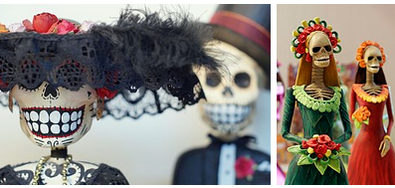
Charro mejicano
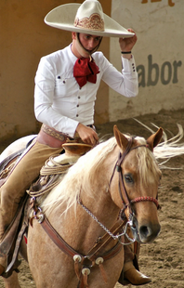

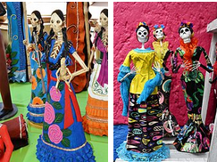
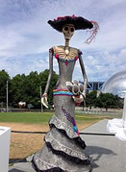

La Catrina
